title: 志愿者小程序

date: :2019:/7:/28

categories: 小程序

tags: 开发的实际问题

**志愿者小程序小程序开发文档**

**1、报名志愿活动的流程图**

普通用户(下图用绿色标出)可以发布志愿活动，提交活动开始时间，活动结束报名时间；

管理员(下图用蓝色标出)审核通过后，活动正式进行；

处于进行中的活动可以让其他用户(下图用红色标出)报名，发布活动的用户需要对报名的用户进行**报名审核，活动签到，结束活动**。

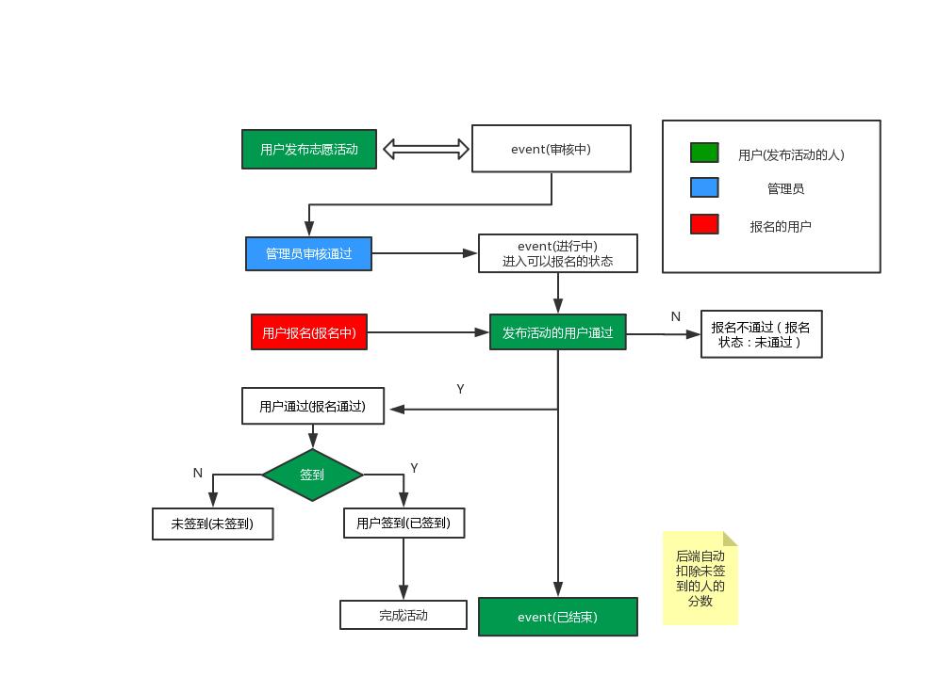

event活动的状态

 String UNDER_REVIEW = "审核中";  
 String IN_PROGRESS = "进行中";  
 String ENDED = "已结束";

String TIMEOUT=’’已过期”;

活动报名的状态

 String APPYING = "报名中";  
 ​  
 String APPYED = "报名通过";  
 ​  
 String APPY_FAIL = "报名未通过";  
 ​  
 String CHECKED_IN = "已签到";  
 ​  
 String FINISHED = "已完成";  
 ​  
 String NOT_CHECK_IN = "未签到";

**2、小程序文件上传**

使用wx.uploadFile函数

**3、linux安装的东西**

**3.1、数据库mysql 5.7.27**

 wget http://repo.mysql.com/mysql57-community-release-el7-8.noarch.rpm

1、允许远程登录

 update mysql.user set host = '%' where user ='root' limit 1;  
 flush privileges

**3.2、java环境**

JAVA 8

**3.3、redis作为缓存noSQL**

**（1）安装redis的方法**

 wget http://download.redis.io/releases/redis-5.0.5.tar.gz  
 tar -zxvf redis-5.0.5.tar.gz  
 cd redis-5.0.5  
 make  
 ./src/redis-server redis-conf  
 关闭服务  
  ./src/redis-cli -p 6379 shutdown

**4、开发环境**

**（1）linux**

阿里云

**（2）网络图床位置:**

linux的根目录位置

/home/cov/images

放在此目录下的图片可以通过

[http://｛公网ESC的ip｝:8888/images/](http://47.102.128.138:8888/images/)** 的方式查看到图片

例如： [http://｛公网ESC的ip｝:8888/images/1.png](http://47.102.128.138:8888/images/1.png)

前端需要展示的背景图片，需要都放在此目录下，网页图片用网页链接的格式嵌入网页中

**5、数据库表的字段说明**

**见 志愿者数据库设计v1.0.doc**